**Klasa 7 d 21.04.2020 r.**

***Drodzy Uczniowie!***

*W tym tygodniu rozpoczynamy nowy dział* ***„Woda i roztwory wodne”****. Obowiązuje Was materiał, który zamieszczam poniżej i w filmikach. Treści zamieszczone w podręczniku możecie przeczytać, jeśli widomości przeze mnie przedstawione są nie do końca dla Was zrozumiałe.* ***Proszę, aby osoby, które jeszcze nie wypełniły Formularza Google, ewentualnie nie otrzymały ode mnie e-maila, obowiązkowo się ze mną skontaktowały!***

**1.** Proszę zapisać temat lekcji:

**Temat 1:** Woda – właściwości i rola w przyrodzie.

**2.** Pod tematem lekcji proszę do zeszytu napisać poniższą notatkę:

1. **Woda** to najbardziej rozpowszechniony w przyrodzie tlenek niemetalu. Jest substancją, bez której nie istniałoby życie na Ziemi. W zależności od temperatury i ciśnienia występuje w trzech stanach skupienia – w stanie stałym (lód), ciekłym (woda) i gazowym (para wodna).

2.Woda jest substancją **bezbarwną i bezwonną.** Ma największą gęstość w temperaturze 4°C. **Wraz ze zmianą temperatury gęstość wody zmniejsza się.** Podczas mrozów woda o temperaturze 4°C gromadzi się na dnie zbiornika wodnego, co umożliwia życie roslinom i zwierzętom wodnym.

3. Pod ciśnieniem 1013 hPa woda **wrze** w temperaturze **100°C**, a **krzepnie** w temperaturze **0°C**.

Zgodnie ze wzorem: $d= \frac{m}{v},$ jeśli podczas zamarzania woda zwiększa swoją objętość (v), to jej gęstość (d) wówczas zmniejsza się. *Ta właściwość wody jest jedną z przyczyn wietrzenia skał. Ponieważ woda, zamarzając w szczelinach skał, powoduje ich rozsadzanie.*

**Lód ma mniejszą gęstość od wody, dlatego pływa po jej powierzchni.**

| Gęstość wody, w różnych temperaturach | |
| --- | --- |
| **Stan skupienia** | **Gęstość** |
| woda w stanie stałym w temperaturze 0°C | 0,92 g/cm3 |
| woda w stanie ciekłym w temperaturze około 4°C | 1,00 g/cm3 |

**2.** W ramach pracy domowej proszę w zeszycie rozwiązać **zadanie 1 ze str. 164 w podręczniku**. Ponadto, proszę, korzystając z wiadomości zawartych w podręczniku, napisać w zeszycie przedmiotowym:

1) ***Jakie są główne źródła zanieczyszczeń wód?***

2) ***W jaki sposób racjonalnie gospodarować wodą?***

Zdjęcia pracy domowej do tematu **Woda – właściwości i rola w przyrodzie**, proszę przesłać na mój adres e-mail: [adka367@interia.eu](mailto:adka367@interia.eu), najpóźniej do niedzieli (26.04.2020).

**24.04.2020**

1. Proszę zapisać w zeszycie przedmiotowym temat lekcji:

**Temat 2:** Woda jako rozpuszczalnik.

2. Proszę w zeszycie sporządzić następującą notatkę:

1) Budowa cząsteczki wody

**Wzór sumaryczny wody: (a) Wzór elektronowy kropkowy (b) Wzór strukturalny**

 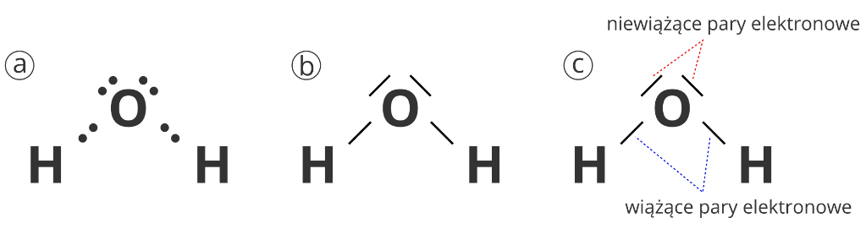 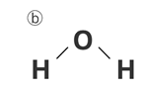

W cząsteczce wody występują wiązania kowalencyjne spolaryzowane między atomami wodoru i atomem tlenu. Cząsteczka wody jest **dipolem**, czyli ma **budowę polarną**.

**Budowa polarna** cząsteczki wody powoduje, że jest ona **dobrym rozpuszczalnikiem dla substancji o budowie polarnej**.

Odpowiedzi na pytania, *co to jest dipol* i *dlaczego substancje polarne rozpuszczają się w wodzie* znajdziecie w poniższym filmiku.

Link: <https://docwiczenia.pl/kod/C77KLP>

2) Badanie wpływu różnych czynników na szybkość rozpuszczania się substancji stałej.

**Substancje rozpuszczają się w wodzie z różną szybkością.**

Szybkość rozpuszczania się substancji w wodzie zależy od:

- temperatury

- mieszania

- rozdrobnienia substancji

Proszę obowiązkowo obejrzeć doświadczenie, do którego link zamieszczam poniżej:

Link: <https://www.youtube.com/watch?v=vZzrLm5f4vM>

3. W ramach pracy domowej, proszę wyjaśnić pojęcie **emulsji** (podręcznik str. 166) oraz korzystając z dodatkowych żródeł (np. platforma epodręczniki**\***), proszę podać **trzy przykłady emulsji**.

**Uwaga! Osoby zainteresowane poprawieniem swoich ocen i jednocześnie możliwością zdobycia oceny celującej, proszę o kontakt mailowy:** [**adka367@interia.eu**](mailto:adka367@interia.eu)

**\*** Link do platformy epodręczniki, dotyczący tematu emulsji: <https://epodreczniki.pl/a/emulsja-jako-uklad-koloidalny/D9CpnRYEk>

**Życzę Wam powodzenia i serdecznie Was pozdrawiam!**